


Användarinstruktion

Axema VAKA
Information till användare angående Axema VAKA bokning

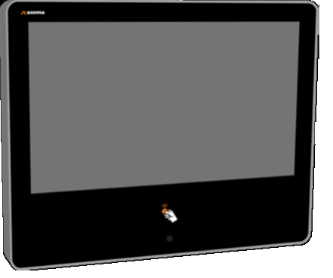

Bokningsinstruktion

Inloggning till bokningstavlor 
Inloggning till bokningstavlan i trapphusen görs med din låsbricka till porten. Du håller låsbrickan vid symbolen på bokningstavlan, varpå bokningssidan automatiskt öppnas.
Håll brickan mot mitten av symbolen, tills det piper till.

Efter inloggning visar skärmen en översikt för den aktuella veckan och dom aktuella bokningsobjektet. Veckan som visas kan bytas med pilarna i övre delen av fönstret och bokningsobjektet som visas väljs i den vänstra delen av fönstret.
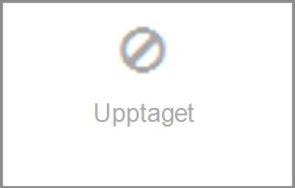
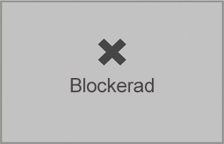
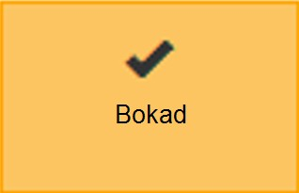
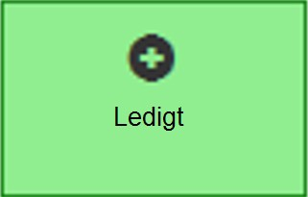
Passet är Passet är bokat Passet är bokat av Maximum antal pass är
bokningsbart av någon annan bokade/ förbrukade

Ett pass bokas eller avbokas genom att klicka på det och därefter bekräfta valet. Under Mina bokningar finns en översikt av alla bokade pass.

Tvättstugan kan bokas av samtliga medlemmar. Endast ett pass kan vara bokat åt gången och kan bokas upp till en månad i förväg. Passet måste aktiveras inom 60 minuter efter passets start. Passet aktiveras när du anländer till tvättstugan och visar din bricka för tvättstugans brickläsare.
Under det bokade passet används passerbrickan i läsaren vid det bokade objektet för att låsa upp dörren.

Bokningsinstruktion till tvättstugan.

f

När du ska tvätta måste du visa din låsbricka för läsaren intill tvättstugans dörr för att aktivera din tvättid. Då öppnas även dörren till tvättstugan.
Låsbrickan är den samma som du har till porten.

Du måste visa din bricka för läsaren även om dörren är öppen och olåst.
Läsaren ska då bli grön och säga ”Välkommen in”.
Tvätt bokningssystemet behöver veta om tvätt tiderna används eller ej eftersom tvätt passen släpps fria för ny bokning efter 60 minuter.
Till exempel! Har du en bokning av tvättstugan kl. 15.00, låses tvättstugans dörr för dig kl.16.00 om du inte aktiverat din bokning genom att visa din låsbricka för läsaren.

